Röntgenové žiarenie

* 1895 **Wilhelm Conrad Röntgen** zistil, že znehodnocovanie fotografického materiálu zabaleného do čierneho papiera spôsobovalo žiarenie výbojových trubíc.
* Podrobne preskúmal pohlcovanie tohto žiarenia v rôznych látkach
* Zistil, že žiarenie **preniká mäkkými časťami ľudského tela, ale je pohlcované kosťami**
* Na prvej röntgenovej snímke bola ruka Röntgenovej manželky
* Žiarenie vzniká pri zabrzdení rýchlych elektrónov na anóde **röntgenky** – je to trubica s vysokým vákuom a so žeravou katódou zhotovenou z volfrámového drôtu
* 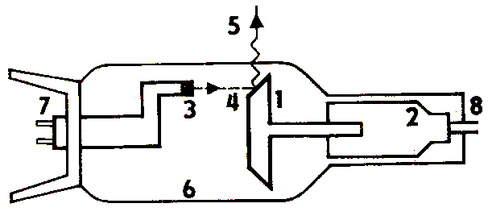Nazýva sa aj **lúče X (X-Ray)**
* 1. rotujúca anóda,  
  2. elektromotor roztáčajúci anódu,
* 3. žeravená katóda,   
  4. elektróny vyletujúce z katódy,   
  5. RTG lúče,
* 6. sklená nádoba,   
  7. a 8. prívody.
* **Vlastnosti RTG žiarenia**
  + Ionizuje vzduch, vyvoláva sčernenie fotografickej platne, pri dopade na vhodnú látku spôsobuje fluorescenciu
  + Rôzne látky pohlcujú RTG v rozličnej miere. Pohlcovanie závisí od protónového čísla prvkov. Napríklad mäkké časti tela obsahujúce vodík a uhlík pohlcujú RTG menej ako kosti, ktoré obsahujú vápnik
  + Čím hrubšou vrstvou daného materiálu RTG prechádza, tým viac sa pohltí. Toto sa využíva pri defektoskopii – hľadanie skrytých chýb v kovových odliatkoch
  + Vlnová dĺžka röntgenového žiarenia je porovnateľná so vzdialenosťou častíc v kryštáloch. Preto z interferenčného obrazu, ktorý vznikne pri prechode röntgenového žiarenia kryštálom, možno zistiť štruktúru kryštálu.
* **Využitie RTG žiarenia**
  + Xerorádiografia:
  + Tomografia
  + Rádiológia
  + Röntgen hrudníka
  + Röntgen kostry